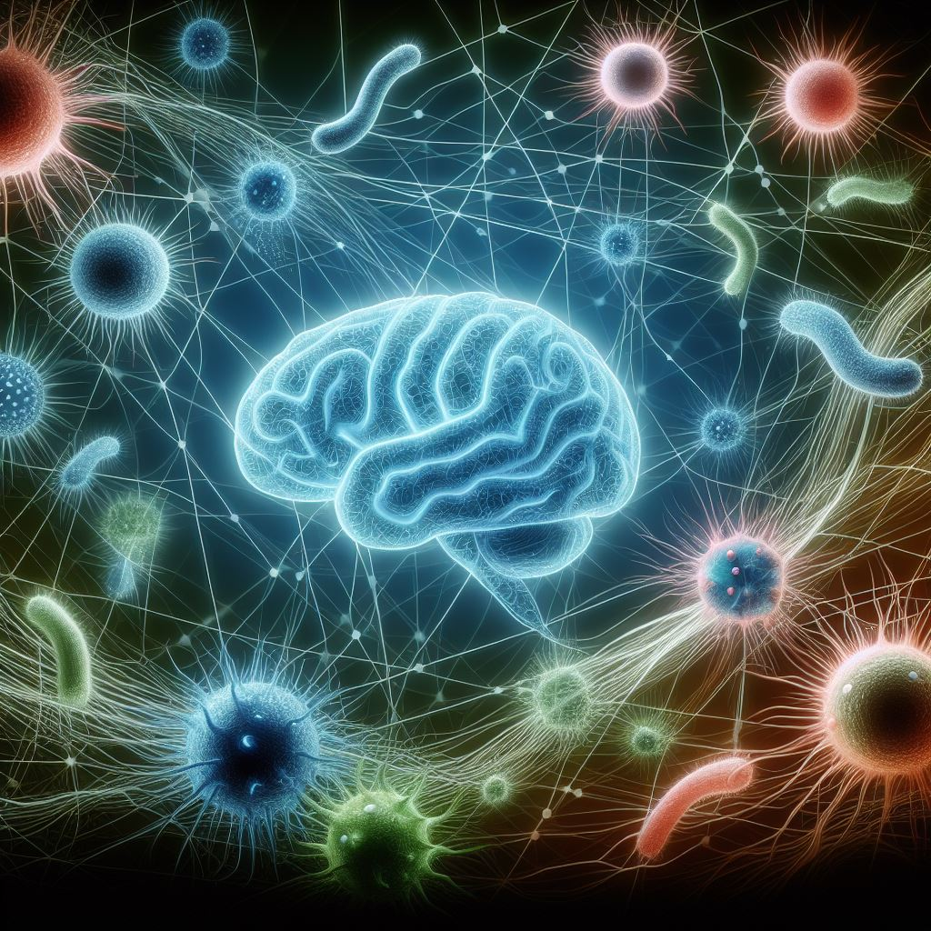

Lek. Marta Lubarska, Katedra i Klinika Intensywnej Terapii Kardiologicznej i Chorób Wewnętrznych, Uniwersytecki Szpital Kliniczny, ul. Przybyszewskiego 49, 60-355 Poznań

Probiotyki mogą pomóc złagodzić objawy żołądkowo jelitowe, ale również poprawić Twój nastrój.

Mikrobiom jelitowy to tętniąca życiem społeczność mikroorganizmów zamieszkujących nasz układ trawienny. Ma potężny wpływ na nasze zdrowie ogóle i psychiczne. Kluczowe bakterie to te z gatunków Bacteroidetes, Actinobacteria czy Proteobacteria. Ich skomplikowane wzajemne oddziaływanie z układem nerwowym fascynuje badaczy na całym świecie. W jelitowym układzie nerwowym znajduje się ponad 100 milionów neuronów, przekazujących sygnały do mózgu. Mikrobiom jelitowy i jego interakcje z jelitowym układem nerwowym mają niebagatelny wpływ na nasze zdrowie.

W ostatnim czasie ukazało się 11 istotnych badań o roli probiotyków na pracę układu nerwowego. Badania te, trwające od 28 dni do 25 tygodni, obejmowały zróżnicowane populacje – od zdrowych dorosłych po osoby z zaburzeniami trawienia, otyłością, schizofrenią czy depresją. Stosowane probiotyki zawierały różne szczepy bakterii, między innymi Lactobacillus rhamnosus czy Bifidobacterium bifidum.

SenWraz z rosnącym tempem życia i brakiem czasu, czas na dobry jakościowo sen ulega znaczącemu skróceniu. Jedno z dwóch badań, które obejmowało pomiar jakości snu, wykazało jego znaczącą poprawę w grupie stosującej probiotyki, mierzoną obiektywnie za pomocą EEG.

Skład mikrobiomu jelitowegoStosując probiotyki nie mamy pewności, jak zmienią one skład naszej flory jelitowej. Sześć badań wykazało pozytywny wpływ stosowania probiotyków na skład bakterii w mikrobiomie, teoretycznie powiązany z lepszym zdrowiem psychicznym i poznawczym.

Objawy żołądkowo-jelitoweWpływ probiotyków na objawy ze strony przewodu pokarmowego jest zróżnicowany. Niektóre badania nie wykazały żadnej poprawy. Jednak w jednym zaobserwowano znaczną ulgę w zgłaszanych przez pacjentów objawach żołądkowo-jelitowych, szczególnie u mężczyzn chorych na schizofrenię i przerost bakterii w mikroflorze jelitowej.

Markery stanu zapalnegoZmiany w markerach stanu zapalnego były niejednoznaczne. U osób z depresją i przeżywających stres zaobserwowano znaczące zmiany, natomiast u ludzi z otyłością i stanem przedcukrzycowym nie zaobserwowano żadnych zmian.

Wyniki badań krwiJedno badanie obejmowało stężenie we krwi lipidów, hemoglobiny A1c, stężenie insuliny i wrażliwość na insulinę. Nie stwierdzono istotnego wpływu suplementacji probiotykami na poprawę wskazań tych biomarkerów.

Zdrowie psychiczneTen przegląd badań klinicznych rzuca nowe światło na wpływ probiotyków na zdrowie psychiczne. Wśród zdrowych dorosłych probiotyki wykazały minimalną poprawę w zakresie stresu, lęku i funkcji poznawczych. Jednakże w przypadku osób z istniejącą depresją wyniki były zaskakujące– bardziej wyraźne efekty zaobserwowano u osób z niskim poziomem depresji. Co ciekawe, poprawę zdrowia psychicznego zaobserwowano u wszystkich uczestników badania, niezależnie od zastosowanej interwencji. Podkreśla to kluczową rolę wysokiej jakości interakcji pacjent-opiekun w leczeniu depresji, niezależnie od stosowania probiotyków.

Jak widzimy, wyniki badań nie są jednoznaczne i stosowanie probiotyków nie zawsze wiąże się z gwarantowaną poprawą naszego zdrowia. Trzeba pamiętać, że najważniejsze jest zachowywanie zasad zdrowego życia, a stosowanie probiotyków powinno zostać poprzedzone konsultacją z lekarzem.
Więcej informacji o wymienionych badaniach poniżej:
Kazlausky Esquivel M. Probiotics for Mental Health: A Review of Recent Clinical Trials. American Journal of Lifestyle Medicine. 2022;16(1):21-27.
https://journals.sagepub.com/doi/full/10.1177/15598276211049178

